**ПРАКТИЧЕСКАЯ РАБОТА 2.**

**Тема: «Таблицы маршрутизации».**

**Цели:** Практическая работа преследует цели закрепления теоретического материала по назначению и принципам функционирования маршрутизаторов в сетях ЛВС. Исследуются процедуры применения статической таблицы маршрутизации, в пределах нескольких сегментов локальной вычислительной сети.

**ТЕОРЕТИЧЕСКАЯ ЧАСТЬ.**

**Маршрутизация** — это процесс определения наилучшего пути к узлу назначения.

Определение оптимального пути подразумевает оценку нескольких путей в одну и ту же сеть назначения и выбор оптимального или кратчайшего пути для прохождения этого маршрута.

Когда существует несколько путей до одной сети, каждый путь использует различный выходной интерфейс маршрутизатора для достижения сети.

**Протокол маршрутизации** выбирает наилучший путь, исходя из значения или метрики, используемых для определения расстояния до сети.

**Метрика** — это числовое значение, используемое для измерения расстояния до заданной сети. Наиболее оптимальным путем к сети является путь с наименьшей метрикой.

Маршрутизатор, подключенный к сегменту локальной сети и направляющий трафик в другие сети, называется **шлюзом по умолчанию**.

Когда узел отправляет пакет другому узлу, он использует свою **таблицу маршрутизации**, чтобы определить место отправки пакета.

Если узел назначения находится в удаленной сети, пакет пересылается на шлюз по умолчанию.

Когда пакет прибывает на шлюз по умолчанию, то маршрутизатор определяет вариант пересылки пакета по своей таблице маршрутизации.

**Таблица маршрутизации** предоставляет информацию о маршрутизации для сетей с прямым подключением и удаленных сетей, а также о порядке определения маршрута, его достоверности и рейтинге, когда маршрут был последний раз обновлен и какой интерфейс следует использовать, чтобы достичь запрашиваемого назначения.

Когда на интерфейс маршрутизатора поступает пакет, маршрутизатор анализирует его заголовок, чтобы определить сеть назначения.

Здесь возможны три варианта:

* − **Сеть с прямым подключением** — если IP-адрес назначения пакета принадлежит устройству в сети с прямым подключением к одному из интерфейсов маршрутизатора, то этот пакет пересылается напрямую в устройство назначения. Это означает, что IP-адрес назначения пакета — это узловой адрес в той же подсети, что и интерфейс маршрутизатора.
* − **Удаленная сеть** — если IP-адрес назначения пакета принадлежит удаленной сети, пакет пересылается на другой маршрутизатор. Отправить пакет в удаленные сети можно только с помощью пересылки на другой маршрутизатор.
* − **Маршрут не определен** — если IP-адрес назначения пакета не принадлежит подключенной или удаленной сети, маршрутизатору нужно определить, доступен ли «шлюз последней надежды». «**Шлюз последней надежды**» задается, когда на маршрутизаторе настроен или известен маршрут по умолчанию. Если есть маршрут по умолчанию, то пакет пересылается на «шлюз последней надежды». Если маршрутизатор не располагает маршрутом по умолчанию, то пакет отбрасывается.

Если сеть назначения совпадает с маршрутом в таблице маршрутизации, маршрутизатор пересылает пакет, используя информацию в таблице маршрутизации. Если существуют два и более вероятных маршрута к одному пункту назначения для определения маршрута, который появится в таблице маршрутизации, используется метрика.

В таблице маршрутизации маршрутизатора может храниться следующая информация:

* **− Маршруты с прямым подключением**. Эти маршруты предоставляются активными интерфейсами маршрутизаторов. Маршрутизаторы добавляют маршрут с прямым подключением, когда интерфейс настроен с IP-адресом и активирован. Каждый из интерфейсов маршрутизатора подключен к разному сегменту сети.
* **− Удаленные маршруты.** Эти маршруты предоставляются удаленными сетями, подключенными к другим маршрутизаторам. Маршруты к этим сетям могут быть настроены на локальном маршрутизаторе вручную сетевым администратором или назначены динамически с помощью локального маршрутизатора, который обменивается данными маршрутизации с другими маршрутизаторами, используя для этого протоколы динамической маршрутизации.
* **− Маршрут по умолчанию**. Подобно узлу, маршрутизаторы также используют маршрут по умолчанию в качестве последнего средства, если иного маршрута до нужной сети в таблице маршрутизации нет.

При активировании интерфейса маршрутизатора, настроенного с помощью IPv4-адреса и маски подсети, автоматически создаются следующие два элемента таблицы маршрутизации.

* − C означает **сеть с прямым подключением**. Сети с прямым подключением создаются автоматически, когда интерфейс настраивается с помощью IP-адреса и активируется.
* − L означает, что это **локальный интерфейс**. Это IPv4-адрес интерфейса на маршрутизаторе.

Также в процессе работы добавляются следующие виды маршрутов для удаленных сетей:

* **− Статические маршруты** — добавляются, когда маршрут настроен вручную и активен выходной интерфейс.
* **− Протокол динамической маршрутизации** — добавляется, когда определены сети и реализуются протоколы маршрутизации, которые получают информацию о сети динамически.

В таблице можно получить информацию о следующих параметрах маршрута:

1. Источник маршрута – определяет, каким образом маршрутизатор получил сведения о сети, наиболее распространенными следующие варианты:

− L — указывает адрес, назначенный интерфейсу маршрутизатора. Данный код позволяет маршрутизатору быстро определить, что полученный пакет предназначен для интерфейса, а не для пересылки.

− C — определяет сеть с прямым подключением.

− S – определяет статический маршрут,

− D – определяет сеть, динамически полученную от другого маршрутизатора с помощью улучшенного протокола внутренней маршрутизации между шлюзами — Enhanced Interior Gateway Routing Protocol (EIGRP)

− O – определяет сеть, динамически полученную от другого маршрутизатора с помощью открытого протокола предпочтения кратчайшего пути — Open Shortest Path First (OSPF).

2. Сеть назначения – IP-адрес сети назначения

3. Административное расстояние – определяет административное расстояние (достоверность) источника маршрута. Низкие значения означают высокую достоверность источника маршрута.

4. Метрика – указывает стоимость для достижения удаленной сети. Предпочтительные маршруты имеют низкие значения.

5. Следующий переход – определяет IP-адрес следующего маршрутизатора для пересылки пакета.

6. Временная метка маршрута – определяет последнюю активность маршрутизатора.

7. Исходящий интерфейс – определяет выходной интерфейс для его использования при передаче пакета к месту назначения.

Когда на интерфейс маршрутизатора поступает пакет, маршрутизатор анализирует его заголовок, чтобы определить сеть назначения. Если сеть назначения совпадает с маршрутом в таблице маршрутизации, маршрутизатор пересылает пакет, используя информацию в таблице маршрутизации. Если существуют два и более вероятных маршрута к одному пункту назначения для определения маршрута, который появится в таблице маршрутизации, используется метрика.

Маршрутизатор не может пересылать пакеты, если в таблице маршрутизации отсутствует маршрут для сети назначения. Если маршрут, обозначающий сеть назначения, в таблице не указан, пакет отбрасывается (то есть не пересылается).

Тем не менее, поскольку узел может использовать шлюз по умолчанию для пересылки пакета неизвестному адресату, маршрутизатор также может использовать маршрут по умолчанию, чтобы создавать шлюз «последней надежды». Маршрут по умолчанию может быть настроен вручную или получен динамически.

**ПРАТИЧЕСКАЯ ЧАСТЬ РАБОТЫ.**

В задании приведен набор локальных сетей, соединенных маршрутизаторами.

В каждой локальной сети назначена своя подсеть IPадресов с маской указанной длины. В случае, если подсеть для локального сегмента не указана, необходимо выбрать подсеть произвольным образом (но при этом не совпадающей с имеющимся уже набором сетей).

Порты маршрутизаторов пронумерованы.

Необходимо назначить IP-адреса портам маршрутизатора.

В составленной таблице маршрутизации число записей должно быть минимально, т.е. если определенная подсеть может быть достигнута через уже имеющийся маршрут (как правило – это шлюз по умолчанию), то такую запись добавлять не надо.

Дана следующая схема:

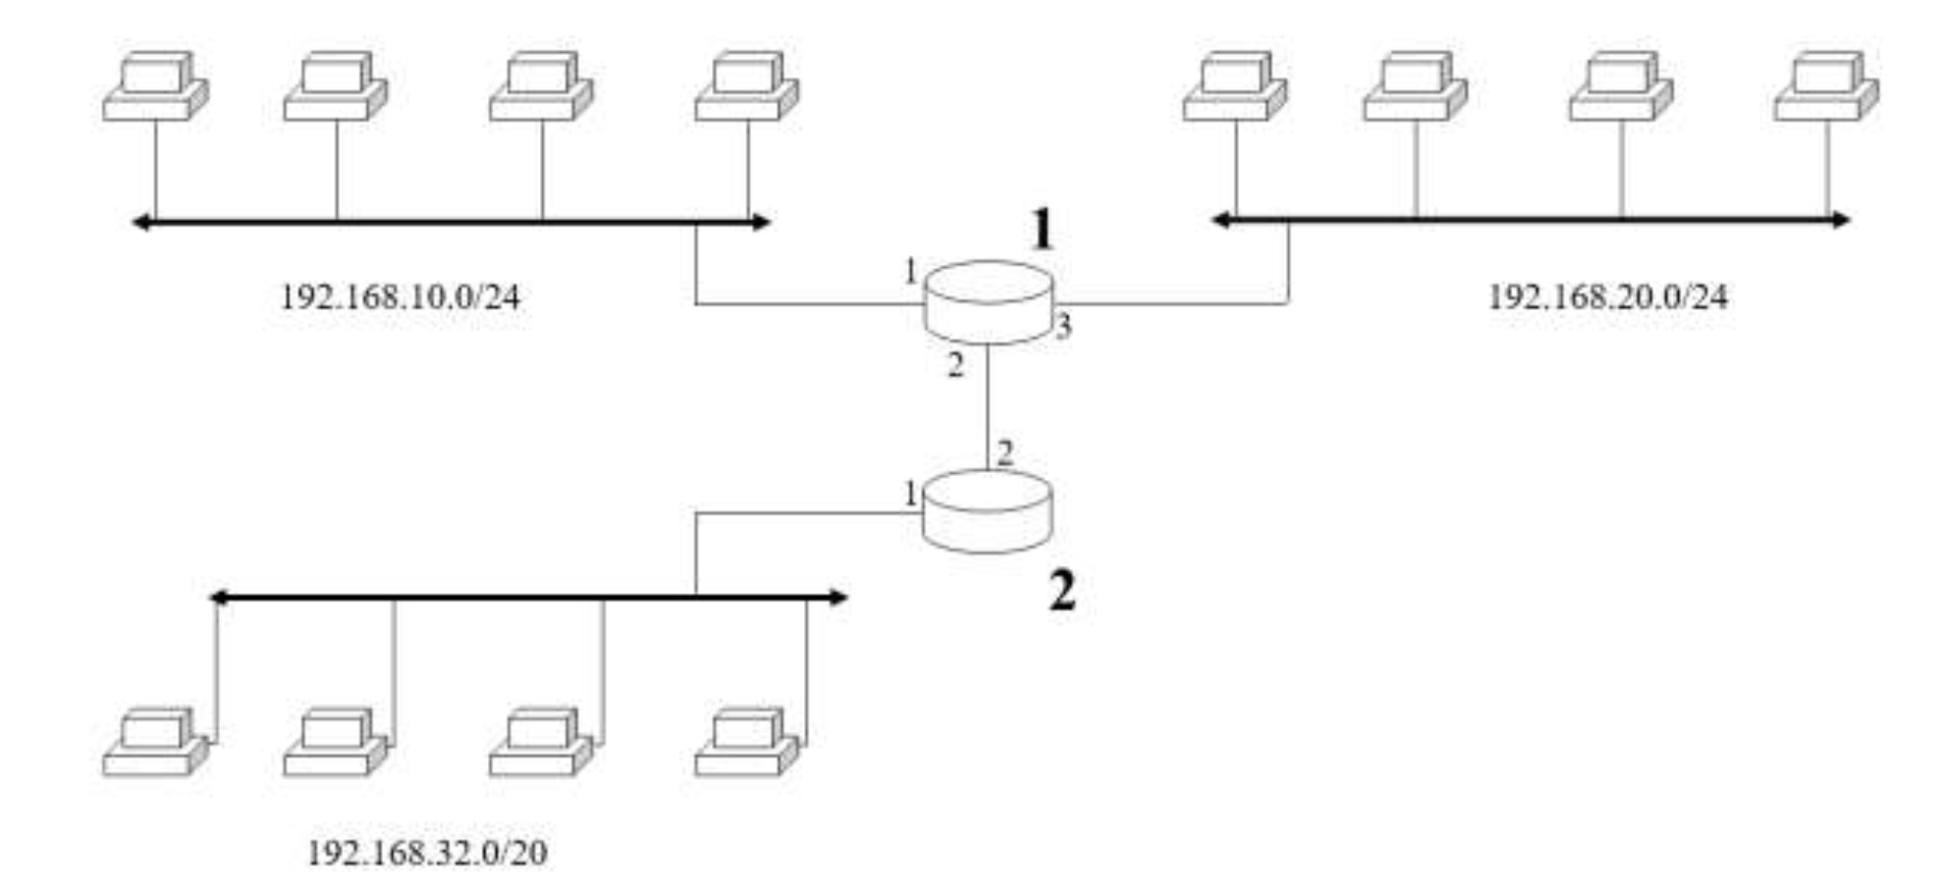

1. На приведенной схеме помимо обозначенных трех локальных сегментов (192.168.10.0/24, 192.168.20.0/24, 192.168.32.0/20) имеется еще один локальный сегмент между маршрутизаторами 1 и 2 — назначим для этого сегмента подсеть 192.168.100.0/30.

29

2. Назначим адреса интерфейсам маршрутизаторов: Маршрутизатор 1: интерфейс 1 подключен к сети 192.168.10.0/24, следовательно, адрес интерфейса должен быть из этой сети — допустим, 192.168.10.1. Аналогично для интерфейса 2 назначим адрес 192.168.100.1, а для интерфейса 3 адрес 192.168.20.1 Маршрутизатор 2: интерфейс 1 — адрес 192.168.32.1, интерфейс 2 — адрес 192.168.100.2

3. Составим таблицы маршрутизации для каждого из маршрутизаторов.

**Маршрутизатор 1**

|  |  |  |  |  |
| --- | --- | --- | --- | --- |
| **Подсеть** | **Маска** | **Шлюз** | **Интерфейс** | |
| 192.168.100.0 | 255.255.255.252 | 0.0.0.0 | 2 |
| 192.168.10.0 | 255.255.255.0 | 0.0.0.0 | 1 |
| 192.168.20.0 | 255.255.255.0 | 0.0.0.0 | 3 |
| 192.168.32.0 | 255.255.240.0 | 192.168.100.2 | 2 |
| 0.0.0.0 | 0.0.0.0 | 192.168.100.2 | 2 |

Запись для маршрута на подсеть 192.168.32.0/20 может быть исключена, т.к. она может быть достигнута через имеющийся маршрут -шлюз по умолчанию, следовательно конечный вид таблицы маршрутизации будет таким:

|  |  |  |  |
| --- | --- | --- | --- |
| **Подсеть** | **Маска** | **Шлюз** | **Интерфейс** |
| 192.168.100.0 | 255.255.255.252 | 0.0.0.0 | 2 | |
| 192.168.10.0 | 255.255.255.0 | 0.0.0.0 | 1 | |
| 192.168.20.0 | 255.255.255.0 | 0.0.0.0 | 3 | |
| 0.0.0.0 | 0.0.0.0 | 192.168.100.2 | 2 | |

**Маршрутизатор 2**

|  |  |  |  |
| --- | --- | --- | --- |
| **Подсеть** | **Маска** | **Шлюз** | **Интерфейс** |
| 192.168.100.0 | 255.255.255.252 | 0.0.0.0 | 2 |
| 192.168.32.0 | 255.255.240.0 | 0.0.0.0 | 1 |
| 192.168.10.0 | 255.255.255.0 | 192.168.100.1 | 2 |
| 192.168.20.0 | 255.255.255.0 | 192.168.100.1 | 2 |
| 0.0.0.0 | 0.0.0.0 | 192.168.100.1 | 2 |

Записи маршрута на подсети 192.168.10.0/24 и 192.168.20.0/24 могут быть исключены, т.к. они могут быть достигнуты через шлюз по умолчанию, следовательно, конечный вид таблицы маршрутизации будет таким:

|  |  |  |  |  |
| --- | --- | --- | --- | --- |
| **Подсеть** | **Маска** | **Шлюз** | **Интерфейс** | |
| 192.168.100.0 | 255.255.255.252 | 0.0.0.0 | | 2 | |
| 192.168.32.0 | 255.255.240.0 | 0.0.0.0 | | 1 | |
| 0.0.0.0 | 0.0.0.0 | 192.168.100.1 | | 2 | |